
UNIVERSIDAD TECNOLÓGICA DE EL SALVADOR
FACULTAD DE INFORMÁTICA Y CIENCIAS APLICADAS
ESCUELA DE INFORMÀTICA
Asignatura: Análisis y Diseño de Sistemas de Información para Bases de Datos  Docente: Ing. Kirio Marvin Ventura Fuentes  Evaluación: Parcial #3 | Sección  01 | Ciclo  02-2020 | Aula  Virtual | Nota obtenida
Alumno: De paz Castellanos Jocelyn Stefany No de carnet: 65-0994-2018
Alumno: Martinez Miranda Rafael Antonio No de carnet: 65-4016-2018
Carrera: Ingeniería en gestión de bases de datos Fecha: 19/10/2020

Verificar si los estudiantes son capaces de: | SISTEMA DE EVALUACION
Definir los sistemas de información para bases de datos. | Avance 2 Proyecto | 40%
Definir los sistemas de información para bases de datos. | Parcial | 60%
Definir los sistemas de información para bases de datos. | NOTA FINAL DE PERIODO

INDICACIONES GENERALES:
- Primero lea todo el test, asegúrese de que esté completo, luego comience a contestarlo.
- Escriba claro y con tinta, toda corrección invalida su respuesta.
- No está permitido el acceso a ningún material de apoyo (impreso o digital), de incumplir esta disposición, la evaluación será anulada y la nota que se asignará será cero puntos cero (0.0).
- Por ningún motivo está permitido el uso de celular, cualquier incumplimiento anula la prueba. NO SE ARRIESGUE.

Desarrollo:

PRIMERA PARTE (Prueba de conocimientos) …………… Ponderación 40%.
Indicaciones – Desarrolle correctamente el siguiente proceso de datos:
Crear una base de datos de planilla y crear los procedimientos almacenados para crear empleados y para calcular el pago de empleados de forma mensual.

Tablas utilizadas en la BD:

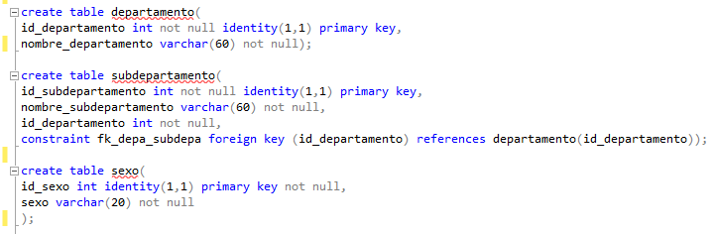
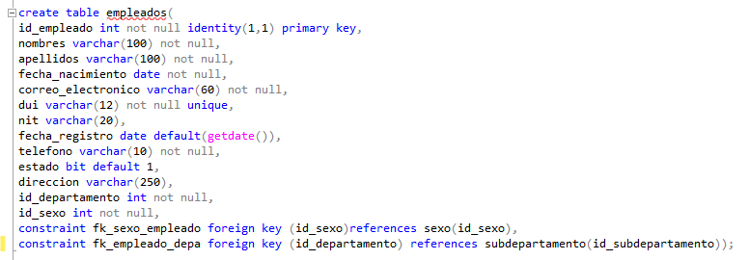
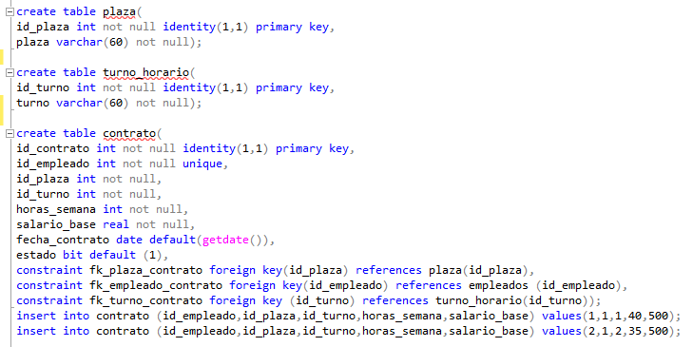
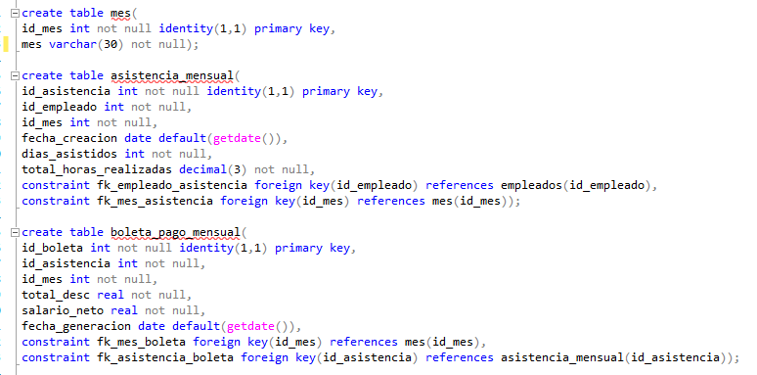

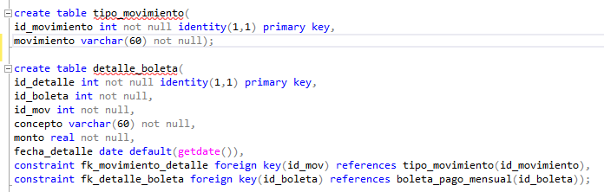
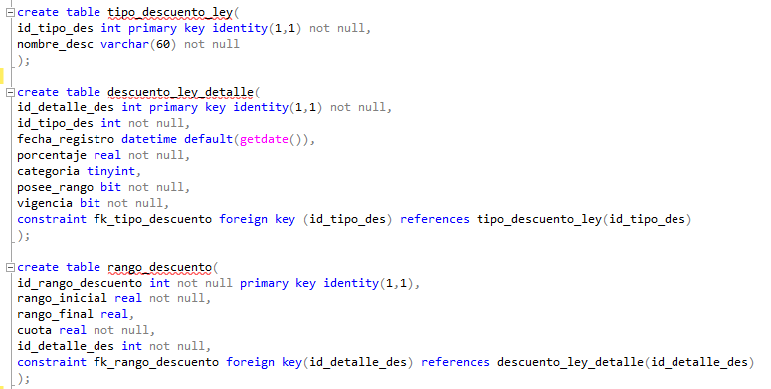

Procedimientos almacenados:

Ya que el procedimiento pa_boleta_pago es bastante extenso, se detallará lo que hace utilizando capturas de cada procedimiento interno


Creación del procedimiento:

- Se definen los parámetros de entrada
- Se declaran variables que se utilizarán en los cálculos posteriores
- Se inserta la asistencia mensual del empleado
- Se calculan valores que se utilizarán más adelante, tales como el total de horas que debe cumplir un empleado en base a su contrato, o el precio de la hora basado en el salario base y el total de las horas

En esta parte, se recuperan valores que se necesitan para poder determinar cuanto de ese salario base fue devengado, a través de las horas mensuales que haya realizado el empleado en cuestión. A través de esto, se puede determinar si realizó horas extras, si terminó debiendo horas extras, y cuando es el abono/descuento

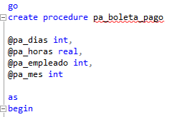

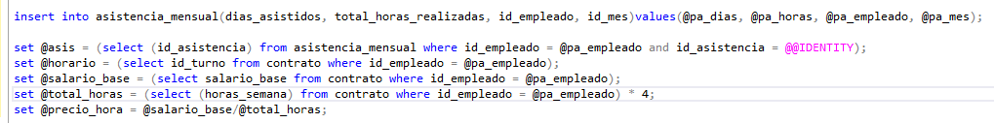

Calculo del sueldo devengado a través del siguiente if dentro del mismo procedure

El primer filtro es si es turno matutino o nocturno (ya que ambos se pagan diferente). El segundo filtro, es evaluar si las horas que realizó el empleado se completaron o no fueron completadas.

Una vez determinado si fueron o no cumplidas, se procede con el descuento/abono y finalmente, se calcula el salario devengado, resultado guardado en la variable @calculo_salario

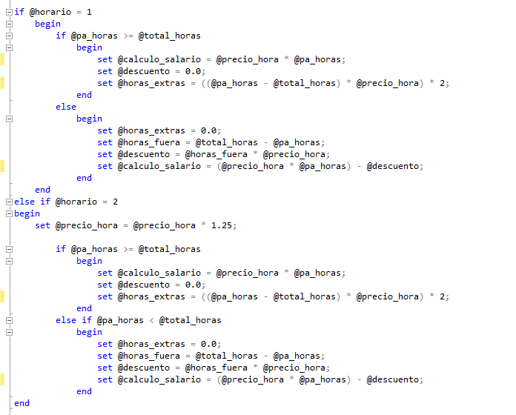

Calculo de los descuentos de ley AFP e ISSS

Se usa la variable @calculo_salario para determinar los descuentos de ley de ISSS y AFP. Los porcentajes de estos descuentos son extraidos de una tabla que contiene información de estos, como el porcentaje, la categoria, fecha de registro, etc. El resultado de esto, se guarda en una variable llamada @sueldo

Cálculo dinámico del descuento de la renta en base al rango en el que se encuentra el sueldo

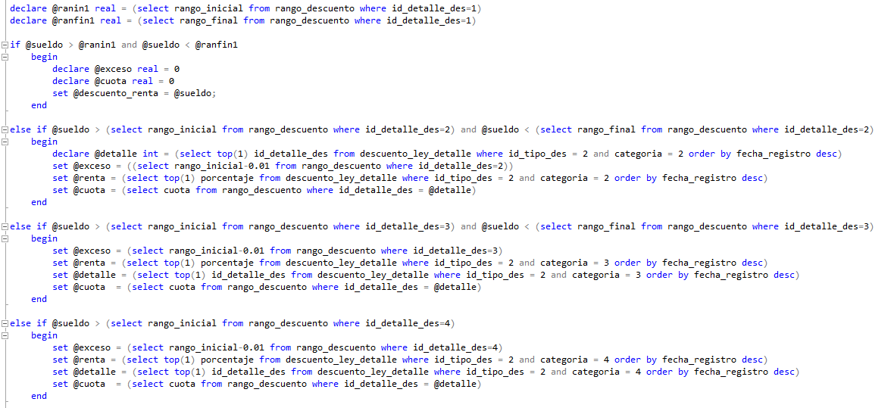
Nuevamente usando la información que contienen las tablas que almacenan los detalles de descuentos de ley, se calcula el descuento de la renta en base a la categoría en la que entre el @sueldo de forma dinámica

Calculo del salario neto
Finalmente, se termina de calcular el descuento de la renta en base a el if anterior, y se determina el total a descontar al salario con todos los descuentos de ley y los laborales(si existieran), guardando esto en la variable @salario_neto
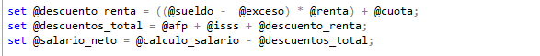

Creación de la boleta
Finalmente, se crea el encabezado y el detalle de la boleta con la información calculada previamente.
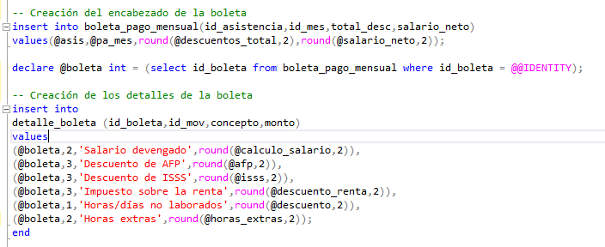

Procedure para insertar un nuevo empleado
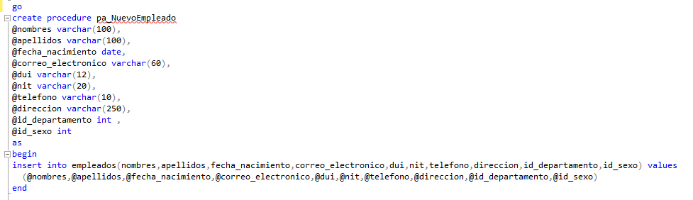

Procedures que alimentan los DropDownList

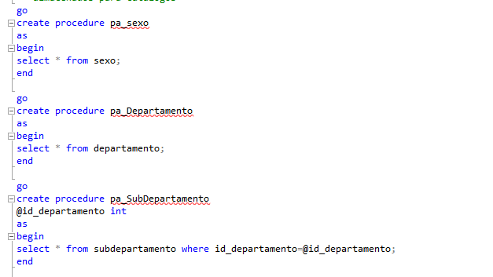
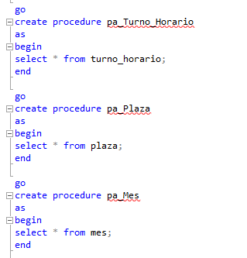

Procedure para insertar un contrato
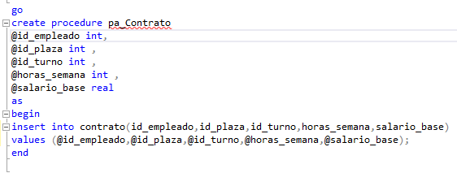

Procedure para retornar a todos los empleados
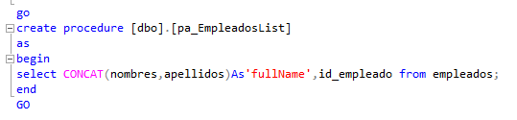

Procedure para retornar a todos aquellos empleados que no tengan un contrato
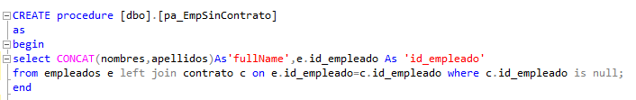
Vista para juntar la mayor cantidad de tablas.
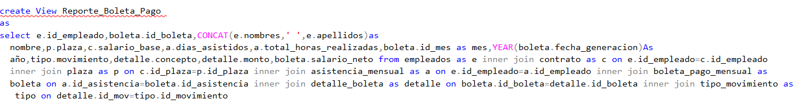
Procedure para buscar la boleta de una persona, con su respectivo año y mes.
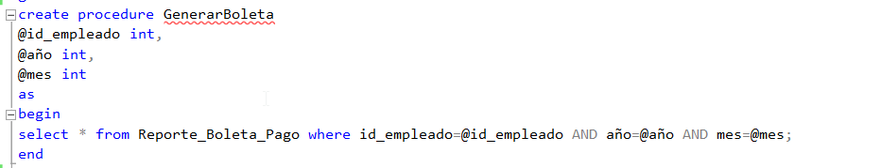
Procedure para llenar los GridView.
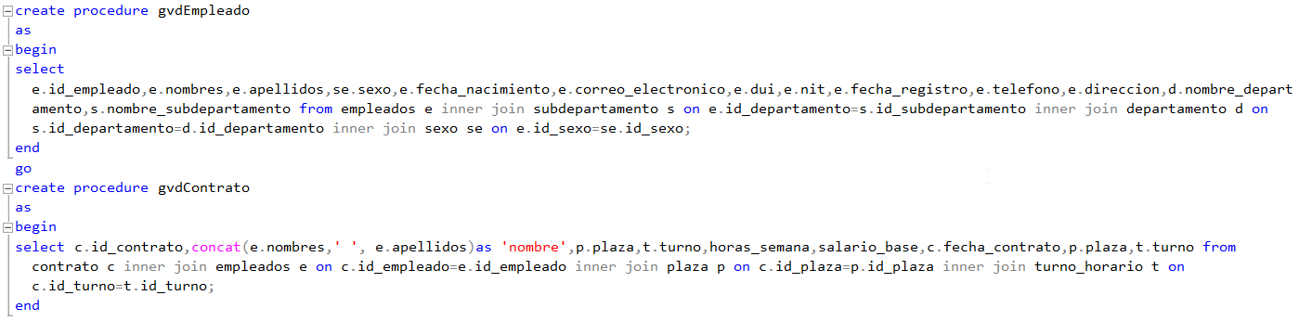

SEGUNDA PARTE (Prueba de ejecución - Habilidades) ………… Ponderación 50%.
Indicaciones – Crear un servicio web para realizar la búsqueda:
- Crear un servicio web que usando los procedimientos almacenados creados en la primera parte pueda agregar empleados, salarios, días trabajados, horas extras y los descuentos de ley requeridos para generar la información del siguiente numeral.

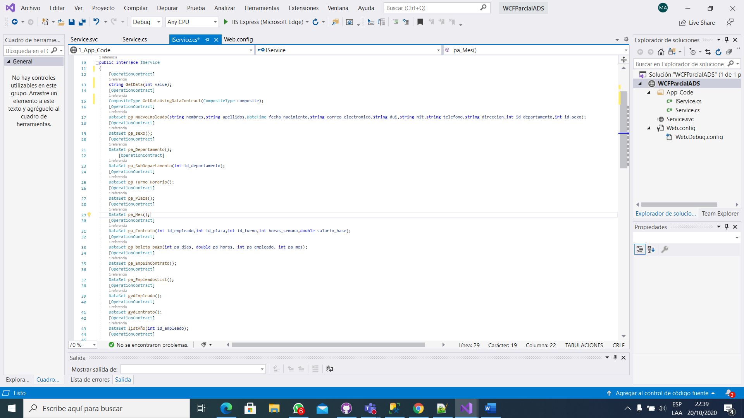
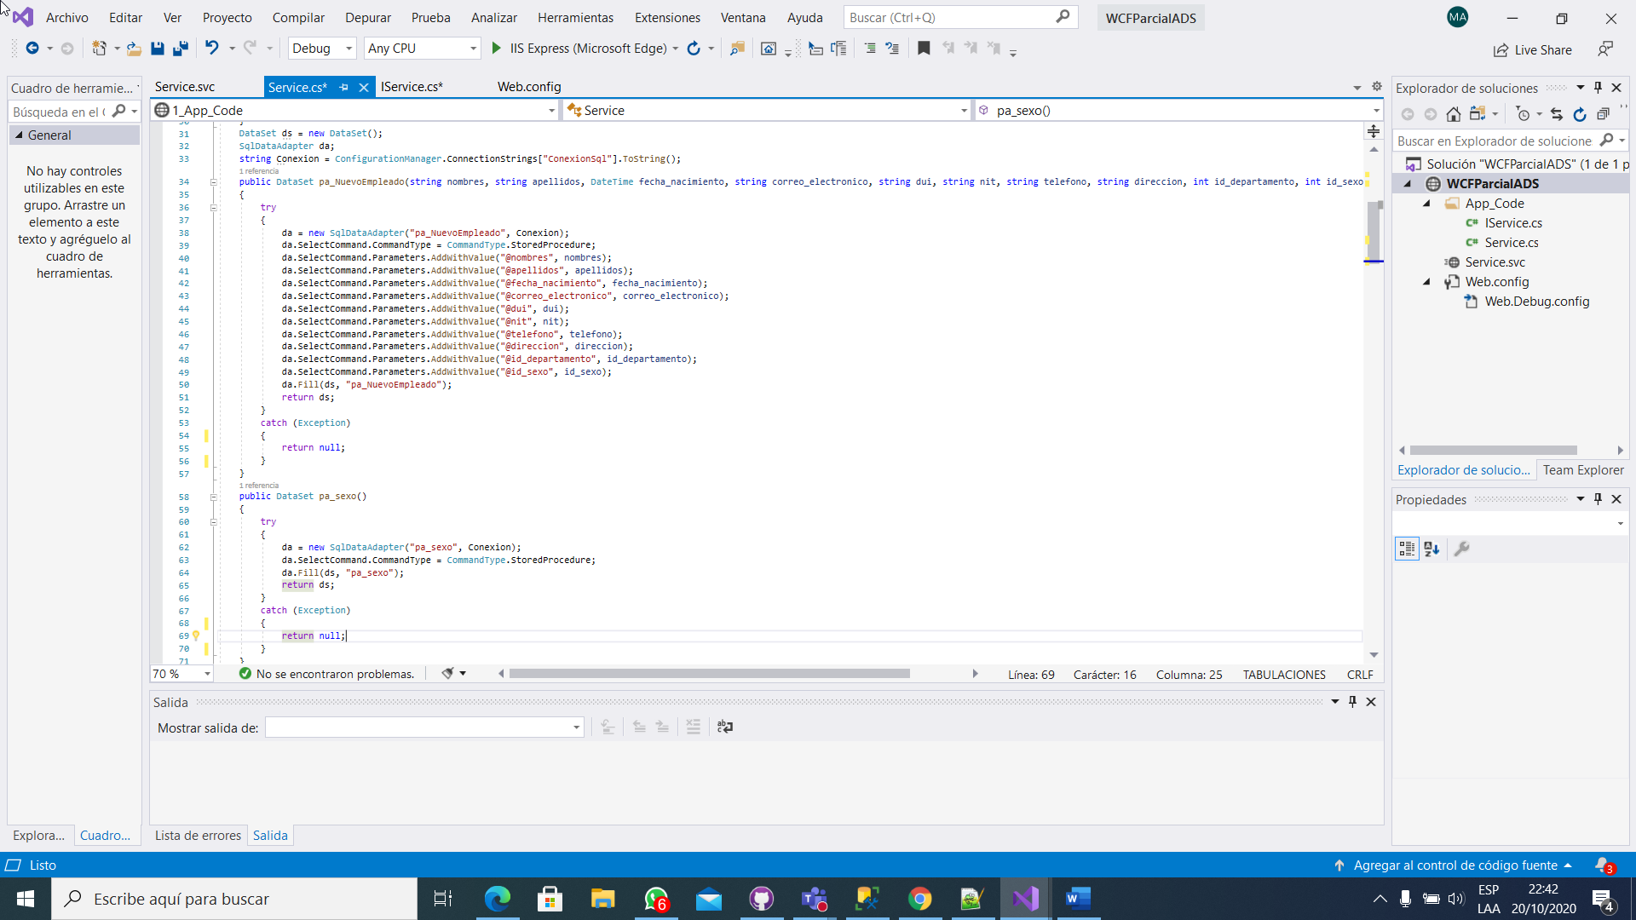
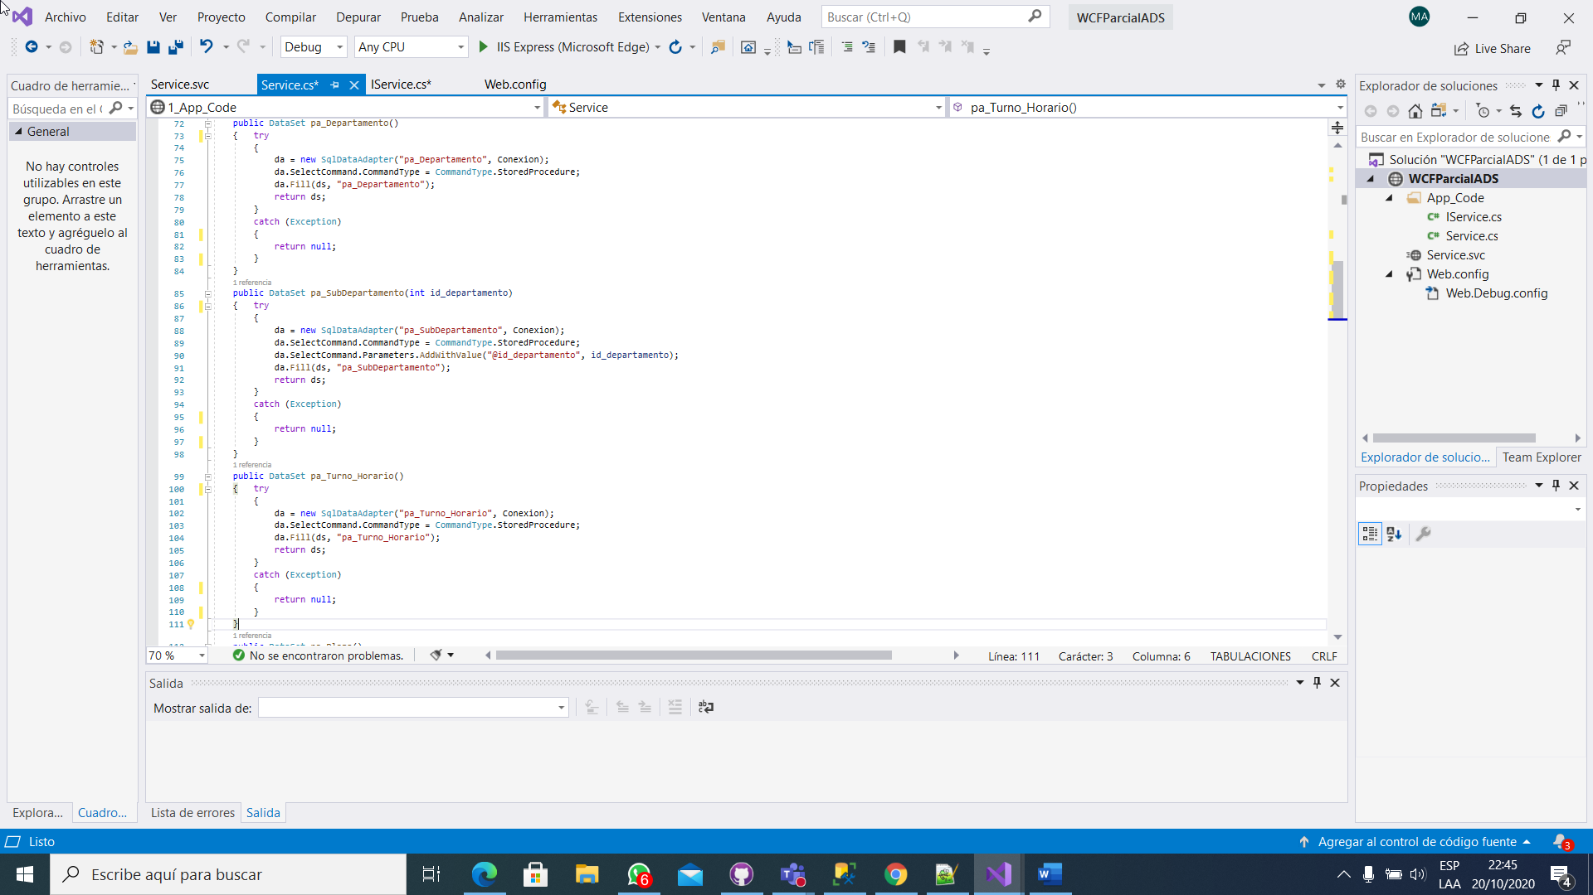
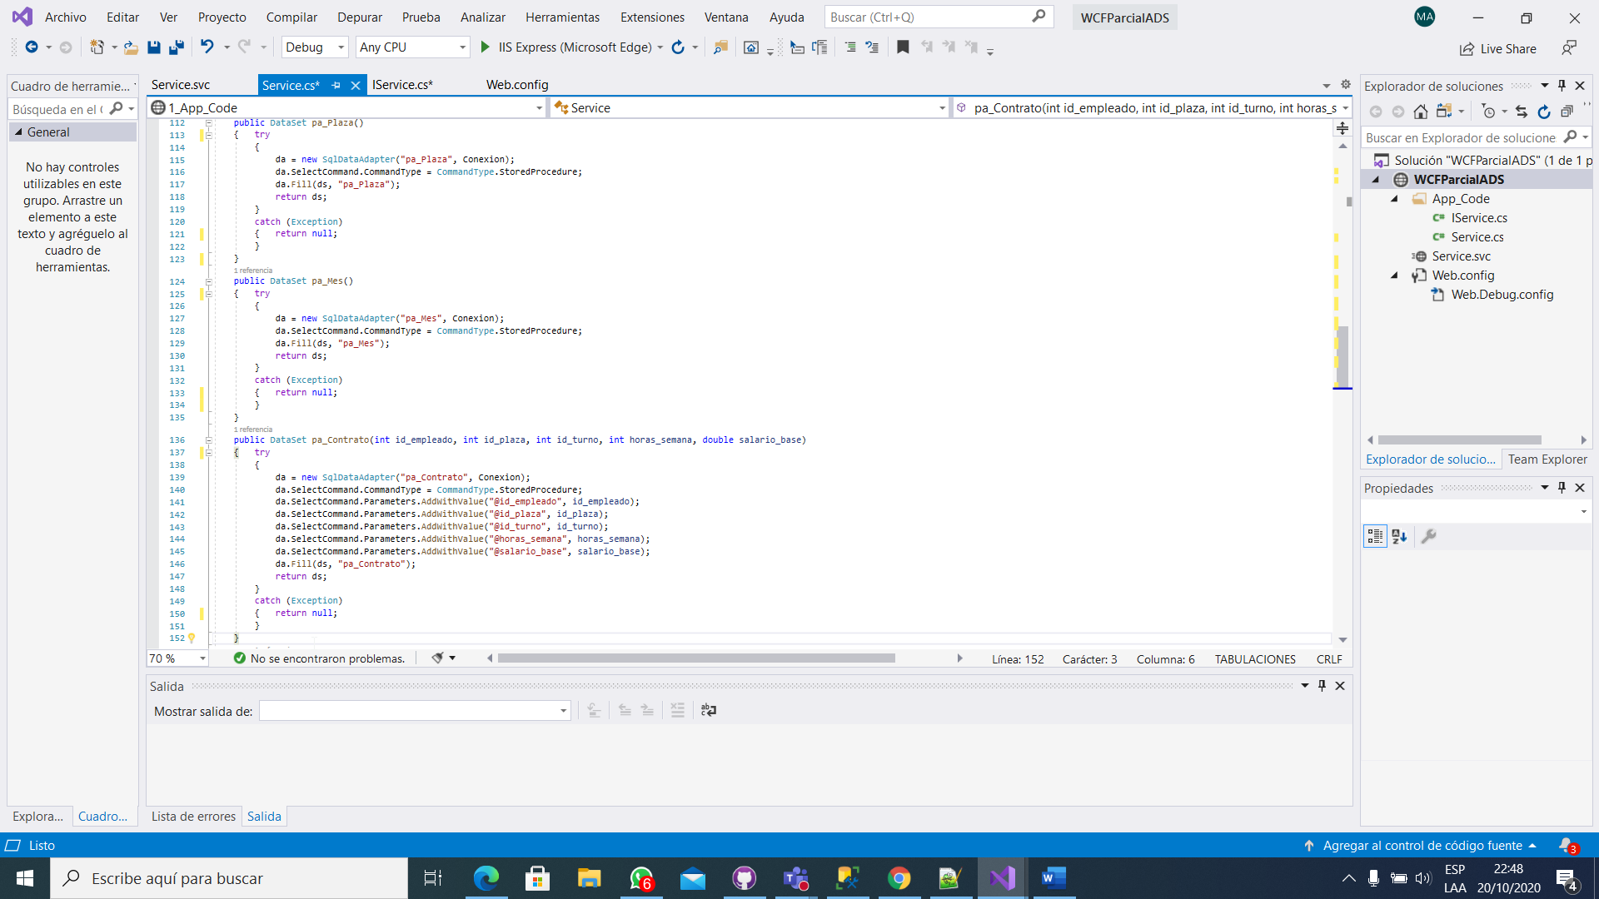
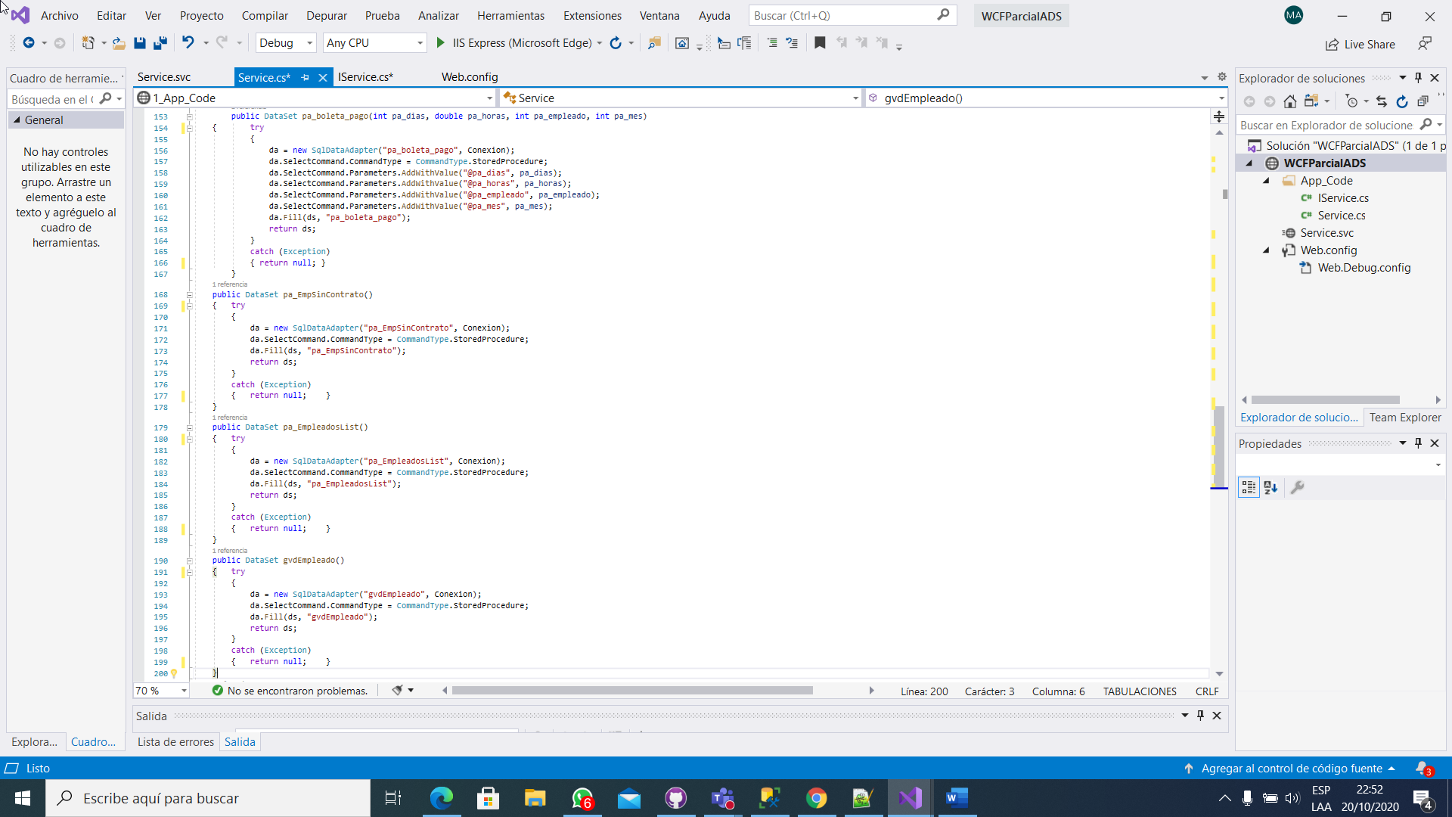
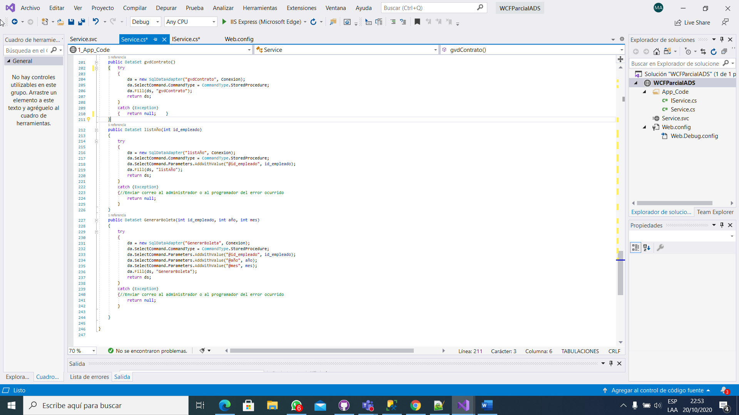

- Crear una página web para agregar empleados (considere todas las validaciones de datos) y otro WebForm para el proceso de generar la planilla de pagos la cual se debe mostrar en un GridView (No es necesario imprimirla)
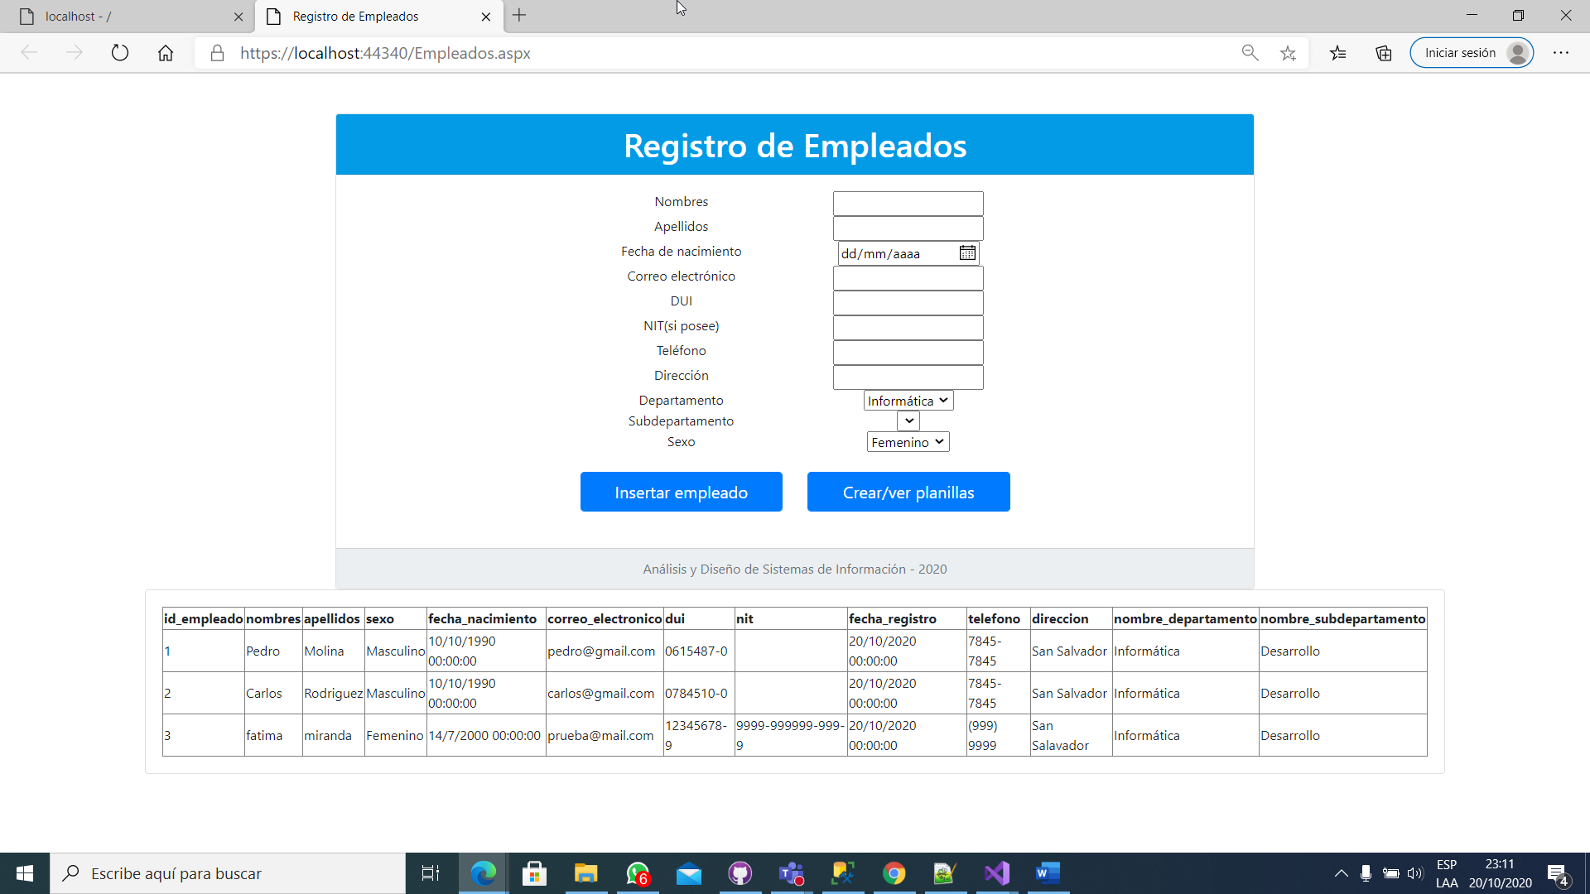
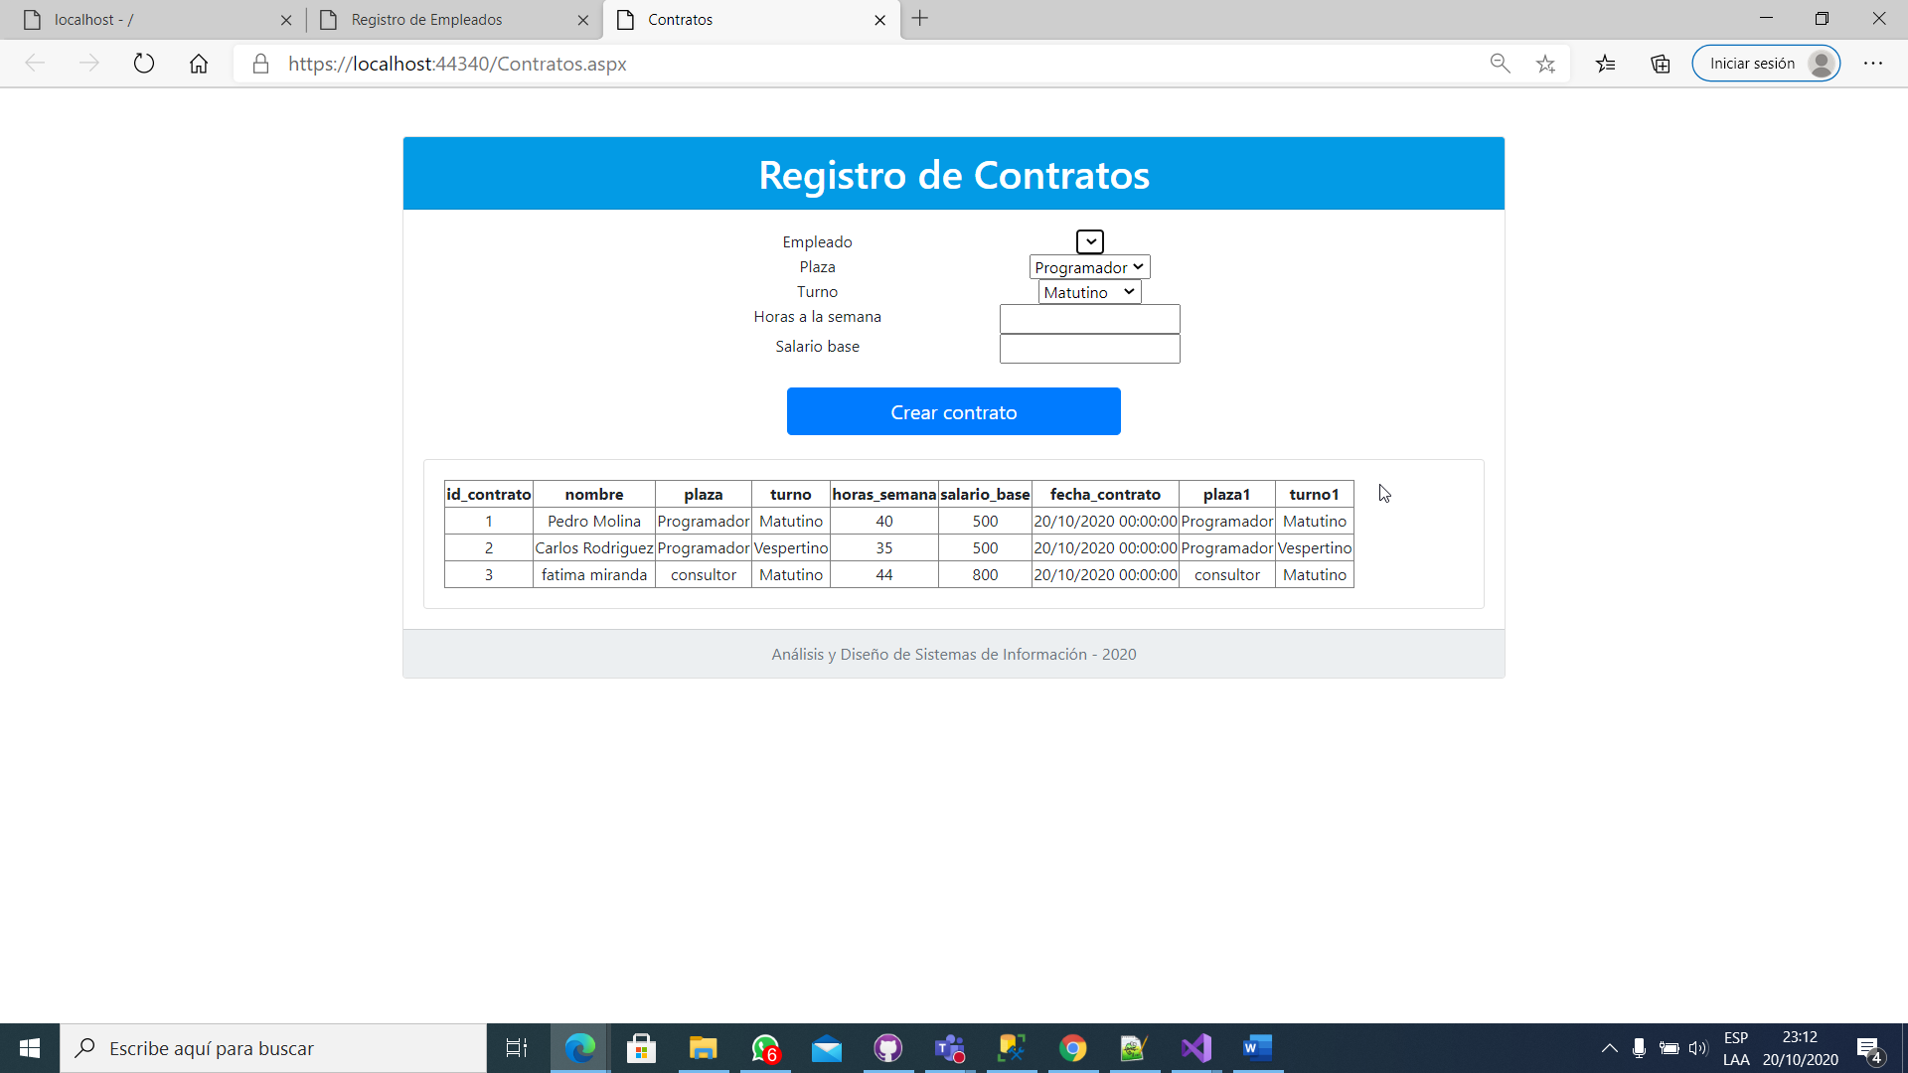
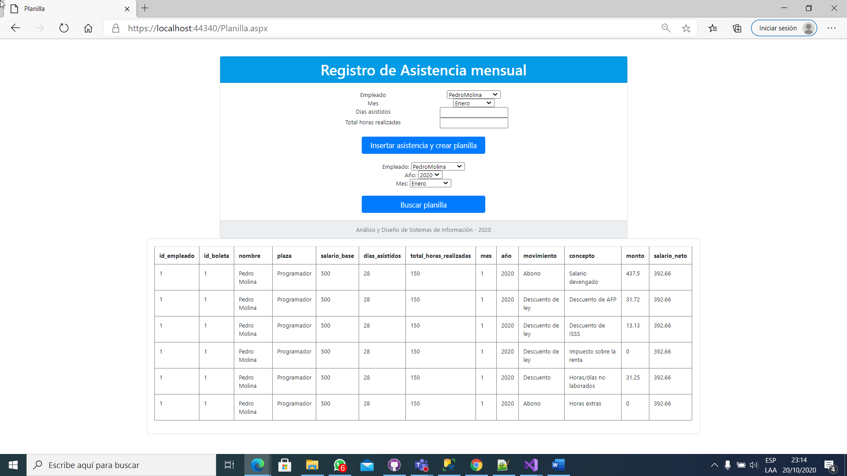

TERCERA PARTE (Escala de autoevaluación de valores) …………. Ponderación 10%.

Indicaciones: Rúbrica para autoevaluación: Integridad
Mediante esta rúbrica se autoevaluará las actitudes y los valores mostrados durante sus clases, deberá asignarse una nota entre 1 a 10, según lo planteado, haciendo una marca en la casilla correspondiente.

Actitudes mostradas | 1 | 2 | 3 | 4 | 5 | 6 | 7 | 8 | 9 | 10
- Trabajo con tolerancia y buen agrado con los miembros de mi equipo. |  |  |  |  |  |  |  |  |  | x
- Me intereso por aprender de los demás compañeros inscritos en la materia y también de los miembros de mi equipo de trabajo. |  |  |  |  |  |  |  |  |  | x
- Realizo aportaciones académicas con el objetivo de mejorar las tareas extra aulas asignadas. |  |  |  |  |  |  |  |  |  | x
- Cumplo con la entrega a tiempo de las obligaciones definidas en la materia y al equipo de trabajo. |  |  |  |  |  |  |  |  |  | x
- Soy íntegro en mis compromisos académicos de la materia y con los integrantes de mi equipo de trabajo. |  |  |  |  |  |  |  |  |  | x
Sumatoria |  |  |  |  |  |  |  |  |  | 50
Promedio (total/5) |  |  |  |  |  |  |  |  |  | 10

